Федеральное государственное бюджетное образовательное учреждение высшего образования "Красноярский государственный медицинский университет имени профессора В.Ф. Войно-Ясенецкого" Министерства здравоохранения Российской Федерации
ФГБОУ ВО КрасГМУ им. проф. В.Ф. Войно-Ясенецкого Минздрава России

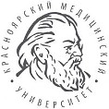

Кафедра физической и реабилитационной медицины с курсом ПО

К.м.н, доцент Симакова Любовь Николаевна

Реферат на тему:
«Синдром относительного энергетического дефицита спортсменов: современное состояние проблемы »

Выполнил: Филимонов А.А.
Ординатор 2-го года специальности ЛФК и спортивная медицина

Проверил преподаватель:
К.м.н, доцент Симакова Любовь Николаевна
Красноярск, 2024

Содержание
- Введение
- Методы
- Исследования
- Результаты
- Выводы
- Литература

- Введение
Проблема нарушения энергетического баланса у спортсменов и связанных с ним негативных последствия для их здоровья и работоспособности на протяжении нескольких последних десятилетий всё сильнее привлекает внимание ученых. Первые исследования по проблеме были направлены в основном на изучение последствий энергетического дефицита у женщин, тогда как в последние несколько лет все большее внимание уделяется проблеме дефицита доступной энергии у спортсменов-мужчин. Целью данной работы было выявление актуальных тенденций и перспективных направлений в области исследований по проблеме энергетического дефицита у спортсменов.

- Методы
Для достижения цели исследования был проведен обзор и анализ современной научно-методической литературы по проблеме дефицита доступной энергии у спортсменов различного пола, возраста, специализации и квалификации.

- Результаты

Эволюция понятия: от триады до синдрома относительного энергетического дефицита спортсменов
В 1992г. Американская спортивная ассоциация спортивной медицины опубликовала первые положения о триаде спортсменки, где синдром триады охарактеризован как три взаимосвязанных состояния: нарушенное пищевое поведение (disordered eating), нарушения менструального цикла и сниженная минеральная плотность костной ткани; главным патофизиологическим механизмом этого синдрома является нарушение энергетического баланса.
Различные исследования выявили взаимосвязь компонентов триады: энергетический дефицит, обусловленный нарушенным пищевым поведением, является причиной нарушений менструального цикла, а сочетание энергетического дефицита с низким уровнем эстрогена, характерным для аменореи, является причиной снижения минеральной плотности костной ткани.
В 2007г. была представлена новая модель синдрома триады, где каждый ее компонент являлся спектром состояний от «здорового» до субклинических и клинических состояний
(рис. 1) (Nattiv A. et al.). В «здоровом» состоянии рацион питания спортсменки адекватен ее энергозатратам и обеспечивает оптимальное функционирование репродуктивной системы и нормальную плотность костной ткани. На другом конце спектра находятся три взаимосвязанных клинических состояния – синдром энергетического дефицита (который может сочетаться с нарушениями пищевого поведения), функциональная гипоталамическая аменорея (ФГА) и остеопороз. В промежутке находятся субклинические состояния: пониженное количество доступной энергии, субклинические нарушения менструальной функции, сниженная плотность костной ткани. Цель представления синдрома триады в виде спектра состояла в том, чтобы подчеркнуть важность раннего выявления субклинических состояний и предотвращения их развития на ранней стадии.
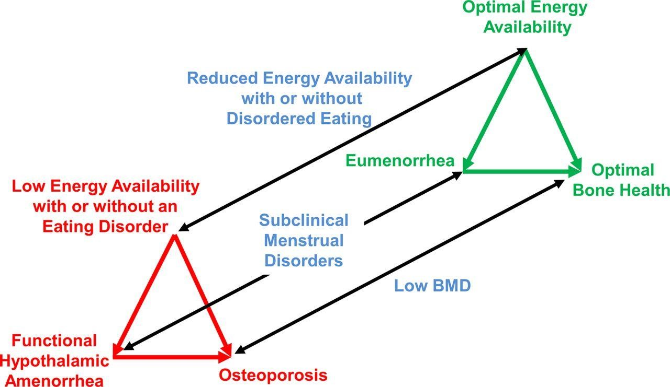

Рисунок 1 – Спектр состояний триады женщины-спортсменки

В дальнейшем нарушения функционального состояния, связанные с энергетическим дефицитом, были выявлены также и у мужчин, занимающихся спортом. В 2014г. Международным олимпийским комитетом было предложено понятие синдрома относительного энергетического дефицита спортсменов (Relative Energy Deficiency in Sport, RED-S), включающего нарушение многих физиологических функций, таких как интенсивность метаболизма и синтез белка, репродуктивная функция, состояние костной ткани, иммунная система, сердечно-сосудистая система и психоэмоциональное состояние (Mountjoy M. et al.). Причина развития клинических проявлений данного синдрома – дефицит так называемой доступной энергии, связанный с нарушением баланса между потребляемой с пищей энергией и энергозатратами организма, и, как следствие, нехватка энергии для поддержания функций организма, необходимых для оптимального состояния здоровья и работоспособности (количество доступной энергии рассчитывается как количество потребленных с пищей калорий за вычетом энергии, затраченной на выполнение физических нагрузок на 1 кг безжировой массы тела).
Выявленные риски дефицита доступной энергии у спортсменов в различных видах спорта и ассоциированные с ними негативные последствия для здоровья и работоспособности спортсменов
Современная система подготовки спортсменов (особенно в спорте высших достижений) характеризуется исключительно высокими нагрузками и, соответственно, значительными энергозатратами. Восполнение этих энергозатрат и соблюдение адекватного баланса макро- и микронутриентов зачастую оказывается сложной задачей для спортсмена. Многие спортсмены не знают своих потребностей в макро- и микронутриентах и не учитывают специфику этих потребностей на различных этапах спортивной подготовки. Также зачастую в процессе спортивной подготовки присутствуют дополнительные факторы риска возникновения дефицита доступной энергии. В большей степени эти факторы риска присутствуют в подготовке девушек и женщин (привычка спортсменки соблюдать диеты с раннего возраста; личностные факторы (такие как перфекционизм и одержимость); критические замечания насчет веса спортсменки или ее питания от родителей, тренера или товарищей по команде; давление со стороны тренера о необходимости сбросить вес для улучшения спортивных результатов; раннее начало спортивной специализации; перетренированность). Поэтому многие спортсмены вне зависимости от их специализации подвергаются риску возникновения синдрома энергетического дефицита.
В исследованиях по проблеме в 2017-2020 гг. выявлялся риск возникновения синдрома триады либо энергетического дефицита у спортсменов в различных видах спорта (паралимпийские виды спорта (Brook E. M. et al., 2019), гандбол (Сухарева Н.Ю., 2020), австралийский футбол (Condo D. et al., 2019), велоспорт (Keay N. et al., 2019), конный спорт (Wilson G. et al., 2018), легкая атлетика (Sygo J. et al., 2018) и др.) и у артистов балета (Staal S. et al., 2018), разного пола, возраста и уровня подготовки (взрослые спортсмены и спортсменки элитного уровня, юниорки (старше 18 лет), взрослые спортсмены и спортсменки паралимпийцы, спортсменки-любители). Доля спортсменов с выявленными рисками по возникновению синдрома энергетического дефицита составила в исследуемых группах от 23% до 96%. Среди негативных последствий для здоровья спортсменов, ассоциированных с дефицитом доступной энергии, были выявлены: менструальная дисфункция, пониженная плотность костной ткани, стрессовые переломы костей, нарушение эндокринных функций и обмена веществ, нарушение гематологических процессов, ухудшение психического здоровья, повышение риска сердечно-сосудистых заболеваний, нарушения в работе пищеварительной системы, ухудшение иммунитета. Среди негативных последствий для работоспособности спортсменов, связанных с энергетическим дефицитом, были выявлены: снижение аэробной работоспособности, снижение координации и концентрации, повышение риска травматизма, снижение «тренировочного ответа» (динамика показателей работоспособности в результате воздействия тренировочной нагрузки), состояние раздражительности и депрессия.
Так как последствия энергетического дефицита не всегда обратимы и отрицательно влияют на состояние здоровья и работоспособность спортсменов, важной и актуальной задачей является профилактика, своевременная диагностика и предотвращение возникновения этого состояния.
Основные методы профилактики энергетического дефицита у спортсменов
Одним из основных методов профилактики дефицита доступной энергии является информирование спортсменов и тренеров о негативном влиянии дефицита энергии на состояние здоровья спортсмена, его работоспособность и результативность. В настоящее время разработано несколько образовательных программ для информирования спортсменов и тренеров по данному вопросу (Krick R. L. et al., 2019).
Еще одним методом профилактики энергетического дефицита является разработка и реализация индивидуализированных стратегий питания для спортсменов различных специализаций. Необходимо, чтобы спортсмены знали свои ежедневные потребности по калорийности рациона, макро- и микронутриентам на различных этапах подготовки и имели стратегии восполнения этих потребностей. Для этого требуется сотрудничество спортсмена и тренера с врачом-диетологом. Целью такого сотрудничества должно являться сохранение здоровья спортсмена и повышение его работоспособности в процессе спортивной подготовки.
Также, поскольку состояние перетренированности является одним из факторов риска возникновения синдрома дефицита энергии, еще одним методом профилактики синдрома служит грамотное построение тренировочного процесса в совокупности с систематическим мониторингом функционального состояния спортсменов для предотвращения перенапряжения и перетренированности (например, с помощью S-RPE метода или анализа показателей вариабельности сердечного ритма).
Основные методы выявления энергетического дефицита у спортсменов
В настоящее время существует несколько методических подходов по выявлению дефицита энергии у спортсменов:
- Выявление энергетического дефицита с использованием дневников питания и физических нагрузок в сочетании с мониторами сердечного ритма или акселерометрами (McCormack W. P. et al., Black K. et al., 2018 и др.). Недостатки метода – сложность организации исследования (необходимость систематического и корректного заполнения спортсменами дневников питания и тренировок), результаты не всегда объективны.
- Выявление энергетического дефицита с помощью показателя скорости основного обмена (RMR – resting metabolic rate). В исследовании Staal S. et al. было доказано, что низкое соотношение между фактической (RMRm) и расчетной (RMRp) скоростью основного обмена в покое (RMRratio <0,90) является маркером энергетического дефицита. RMRm в процессе исследования оценивали с помощью непрямой калориметрии. RMRp рассчитывали по трем разным протоколам. Результаты исследования зависели от протокола его проведения. На настоящий момент актуальна задача разработки стандартизованного протокола для выявления энергетического дефицита у спортсменов на основе показателей скорости основного обмена.
- Выявление дефицита энергии с помощью опросников, которые оценивают наличие физиологических симптомов, характерных для энергетического дефицита и стремления спортсмена снизать массу тела (LEAF questionnaire и другие) (Melin A. et al., 2014).
- Оценка степени рисков возникновения синдрома энергетического дефицита на основе опросника и системы баллов (Сухарева Н.Ю., 2020).
Преимуществом метода анкетирования является простота организации исследования (быстрота проведения, не требуется доступа к лабораторному оборудованию). Недостаток метода состоит в том, что он не является полностью объективным – результаты опросов достоверны только в том случае, если спортсмен или спортсменка активно вовлечены в процесс тестирования и дают честные и объективные ответы.
После первичного анкетирования спортсменам или спортсменкам, у которых выявлены симптомы энергетического дефицита или риска его возникновения, как правило, требуются дальнейшие углубленные медицинские обследования. Далее представлен пример алгоритма действий при различной степени выявленных рисков по отдельным компонентам синдрома триады спортсменки (в алгоритме учитывается взаимосвязь составляющих синдрома триады, т.е., например, при высоком риске снижения минеральной плотности костной ткани кроме денситометрии рекомендовано проведение анализа рациона питания) (рис. 2) (Сухарева Н.Ю., 2020).

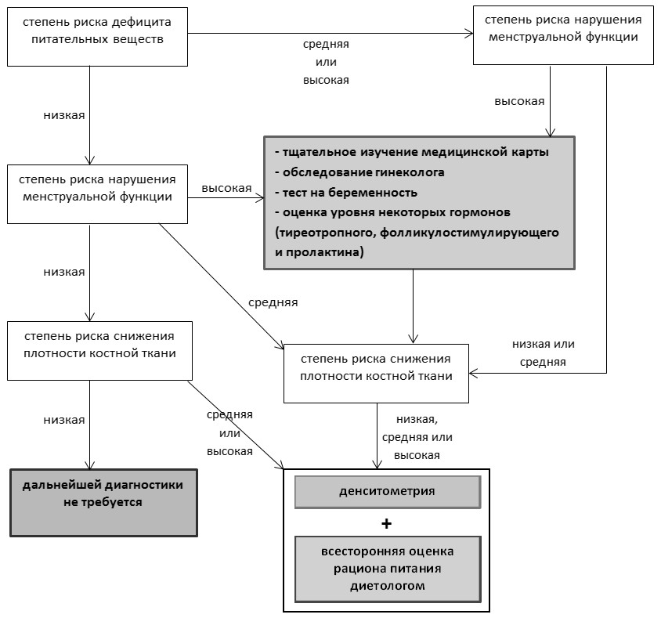
Рисунок 2 – Алгоритм проведения углубленных медицинских обследований спортсменок исходя из выявленных рисков по возникновению компонентов триады женщины-спортсменки

В настоящий момент актуальной задачей является разработка опросников и алгоритмов медицинских обследований, учитывающих максимально широкий спектр возможных негативных последствий дефицита доступной энергии для здоровья и работоспособности спортсменок, а также мужчин-спортсменов. Также необходима разработка стандартизованных протоколов для выявления энергетического дефицита у спортсменов на основе лабораторных маркеров.
Основные методы лечения последствий энергетического дефицита у спортсменов
Разработанные на настоящий момент методы лечения последствий, ассоциированных с энергетическим дефицитом, направлены в основном на лечение синдрома триады женщины-спортсменки. Их можно разделить на две основные группы – фармакологические и нефармакологические.
1) Нефармакологические методы лечения
Развитие триады прежде всего обусловлено низкой калорийностью рациона и дефицитом необходимых питательных веществ при высоком уровне физической активности. Следовательно, коррекция рациона питания и, если это необходимо, плана тренировок является основным методом лечения данного синдрома. Результатом данных мероприятий должна быть в первую очередь нормализация массы тела спортсменки.
По данным различных исследований (Arends J.C. et. al., 2012, Kopp-Woodroffe S.A., 1999, Dueck C.A. et. al., 1996) увеличение массы тела женщин с олигоменореей и аменореей в результате коррекции их рационов питания приводило к восстановлению менструальной функции. Также, по данным некоторых исследований (Misra M. et. al., 2008, Miller K.K. et. al., 2006), прибавка массы тела была связана и с увеличением минеральной плотности костной ткани.
План лечения должен быть индивидуализирован с учетом целей спортсменки, ее тренировок, диеты и других условий.
Если низкая калорийность рациона не обусловлена расстройством пищевого поведения, то спортсменке рекомендуется поработать с врачом-диетологом, чтобы скорректировать свой рацион питания.
Если у спортсменки диагностировано расстройство пищевого поведения, то помимо сотрудничества спортсменки с диетологом необходима работа с психологом или психиатром. Целью лечения должно стать изменение нездорового отношения к пище, поведения и эмоций, связанных с ней и отношения спортсменки к своему телу.
2) Фармакологические методы лечения
Нефармакологические методы должны составлять основу при лечении триады у спортсменок.
В настоящее время нет оснований для того, чтобы однозначно рекомендовать использование фармакологических методов при лечении триады из-за отсутствия научно обоснованных исследований в этой области.
При остеопорозе применение фармакологических методов лечения стоит рассматривать в случае отсутствия реакции на нефармакологическую терапию в течение по крайней мере 1 года. Также использование средств фармакологии может быть необходимо при психотерапии расстройств пищевого поведения (для лечения нервной анорексии и булимии в некоторых случаях спортсменке могут быть назначены антидепрессанты).
Восстановление по каждому из компонентов триады от клинического состояния до состояния нормы при соответствующем лечении происходит с различной скоростью. Восстановление энергетического статуса обычно наблюдается после нескольких дней или недель повышения калорийности потребленной пищи и/или снижения энергозатрат спортсменки. Восстановление менструального цикла обычно наблюдается после нескольких месяцев восстановления энергетического статуса. Нормализация минеральной плотности костной ткани может наблюдаться только через несколько лет после восстановления энергетического статуса и менструального цикла (De Souza M. et. al., 2014).
Таким образом, коррекция рациона питания и плана тренировок является основным методом лечения негативных последствий энергетического дефицита у спортсменов. Однако, в некоторых случаях могут требоваться дополнительные меры. Поэтому на настоящий момент актуальна разработка дополнительных стратегий лечения (фармакологических и др.) всего спектра негативных последствий энергетического дефицита для здоровья спортсменок и спортсменов.

- Выводы
Обобщая результаты многочисленных научных исследований по проблеме, можно прийти к выводу, что синдром дефицита доступной энергии наблюдается у значительной доли спортсменов различной специализации, пола, возраста и уровня подготовки, что является причиной проблем со здоровьем, снижения работоспособности и спортивных результатов.
Существующие на данный момент методы и стратегии относительно профилактики синдрома энергетического дефицита, а также выявления и лечения его последствий целесообразно использовать тренерам, спортивным врачами и другим специалистам, работающими со спортсменами. Основными целями данных мероприятий должно являться сохранение оптимального энергетического баланса и здоровья спортсмена, а также повышение его работоспособности в процессе спортивной подготовки.
Перспективными направлениями исследований в настоящий момент являются:
- изучение последствий энергетического дефицита в спорте (в частности, у мужчин)
- разработка методов профилактики синдрома дефицита энергии, выявления и лечения ассоциированных с ним состояний.

- Список литературы
- Спортивная медицина: национальное руководство / под ред. С.П. Миронова,
Б.А. Поляева, Г.А. Макаровой. - М.: ГЭОТАР-Медиа, 2013. - 1182 с.
Сухарева Н.Ю. Оценка степени рисков возникновения синдрома триады у девушек, занимающихся гандболом и разработка алгоритма углубленных медицинских обследований спортсменок // Физическая культура и спорт в образовательных учреждениях: опыт, проблемы, перспективы - Новомосковск, 2020. – с. 114-116

